Samenvatting Economie Mobiliteit
H.1 Schaarste en ruil
Schaarste= de situatie van spanning tussen oneindige behoeften en beperkte middelen
Absolute schaarste= er is een tekort aan een bepaald product-> bv voedselschaarste bij hongersnood
Relatieve schaarste= er moeten middelen worden opgeofferd om een product te krijgen-> in de economie zijn bijna alle goederen schaars-> bv taxirit hoeft niet absoluut schaars te zijn maar is wel relatief schaars
Vrije goederen= goederen waarvoor geen offers nodig zijn-> bv windkracht

Vroeger waren mensen zelfvoorzienend-> er ontstaat arbeidsdeling= mensen specialiseren zich door toe te leggen op één activiteit-> door arbeidsdeling en specialisatie ontstaat er ruilhandel -> ruil in natura= directe ruil-> hoge transactiekosten.
Door hoge transactiekosten ontstond indirecte ruil= een algemeen begeerd goed fungeert als ruilmiddel= iets dat iedereen graag wil hebben. -> eerst schelpen en zout, later geld en bankbiljetten

Functies van geld: - ruilmiddel-> bij de koop van een product
- Rekenmiddel-> verschillende prijzen met elkaar vergelijken
- Spaarmiddel-> als bestedingen worden uitgesteld

Marktsector:
Op de markt komen vraag en aanbod bij elkaar, de prijs wordt bepaald door vraag en aanbod. Bij het formele of witte circuit worden transacties opgegeven aan de belastingdienst. +- 5-10 % vindt plaats op het zwarte circuit, dit hoort bij het informele circuit
Niet-marktsector:
Activiteiten van de overheid en non-profitsector horen bij de niet-marktsector, omdat er voor deze diensten geen marktprijs door vraag en aanbod tot stand komt. -> activiteiten van deze organisaties behoren tot formele circuit.
Een deel van de activiteiten van de niet-marktsector wordt niet geregistreerd-> hoort bij het grijze circuit, deze horen bij de informele economie. -> huishoudelijke arbeid, vrijwilligerswerk, doe-het-zelf-arbeid en directe ruil
- Alle activiteiten van formele en informele economie kunnen bijdragen aan welvaart

H.2 Ruiltransacties en welvaart
Kosten= waarde van opgeofferde schaarse middelen, baten worden gevormd door de mate van behoeftebevrediging.
Pareto-efficiëntie: visie van Vilfredo Pareto: de totale welvaart is optimaal als de welvaart van één persoon niet kan toenemen zonder dat de welvaart van een ander afneemt.
-> doet geen uitspraak over de verdeling v.d. welvaart.
-> kritiek: houdt geen rekening met informele circuit of schade aan het milieu

Bereidheid en surplus:
De betalingsbereidheid= het bedrag dat een consument maximaal wil betalen voor een product. De prijs is de daadwerkelijke prijs van een product. Het consumentensurplus= het bedrag dat een consument meer wil betalen dan de prijs-> =het verschil tussen betalingsbereidheid en werkelijke prijs.
De leveringsbereidheid= het bedrag dat een producent minimaal wil hebben voor zijn product. De prijs is weer de daadwerkelijke prijs. Het producentensurplus= het bedrag dat een producent meer krijgt dan dat hij minimaal wil hebben-> = het verschil tussen leveringsbereidheid en werkelijke prijs
Het producentensurplus geeft het verschil tussen verkoopprijs en variabele kosten per product: producentensurplus= p – gvk. Winst=producentensurplus - constante kosten.
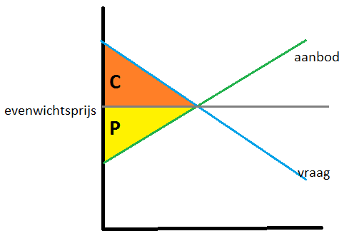
Pareto-optimaal: consumentensurplus kan niet toenemen zonder dat producentensurplus afneemt en vice versa. Welvaart is optimaal in het evenwicht
Een prijsdaling leidt tot een toename van het consumentensurplus en een afname van het producentensurplus. prijsverhoging is andersom.

Totale surplus= consumentensurplus+ producentensurplus.

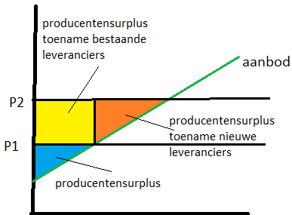
vraag en consumentensurplus: aanbod en producentensurplus:
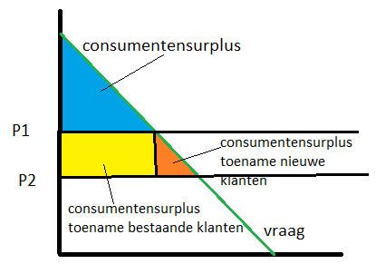
Van MK-lijn naar individuele aanbodlijn:
Een producent wil bij het aanbieden van één extra product op zijn minst de extra kosten terugverdienen-> stelt verkoopprijs=MK-> MK zegt niets over GK bij een bepaalde productieomvang, een producent gaat alleen producten aanbieden als verkoopprijs>GTK-> individuele aanbodlijn is gelijk aan gedeelte van MK-lijn boven GTK-lijn, verkoopprijs is dan gelijk aan MK en hoger dan GTK.

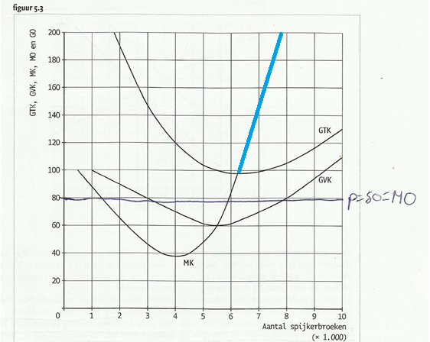
Surplus op de arbeidsmarkt:
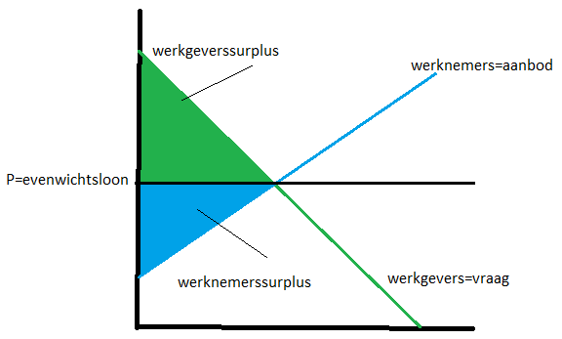
H.3 Marktverstoringen door overheidsingrijpen:
Prijsregulering: maximum en minimumprijzen:
Soms is een marktprijs niet gewenst (in de ogen v.d. overheid te hoog/ te laag)-> overheid kan kiezen voor interventie door prijsregulering-> verstoort de vrije marktwerking en leidt volgens welvaartseconomen tot welvaartsverlies.
Maximumprijs: als de overheid vindt dat de marktprijs voor een product te hoog is, kan ze een maximumprijs instellen: een prijs waarboven de aanbieder niet mag verkopen om de consument te beschermen.
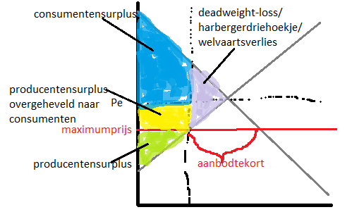
Er wordt minder aangeboden en meer gevraagd-> aanbodtekort of vraagoverschot.
Een deel van het producentensurplus gaat door prijsverlaging naar de consumenten.
Een deel van het surplus verdwijnt omdat het totale aantal transacties afneemt-> verloren surplus/deadweightloss/harbergerdriehoekje
Minimumprijs/ garantieprijs/ interventieprijs: als je de markt zijn gang laat gaan kan het zo zijn dat de marktprijs te laag is voor producenten-> normaal gesproken stoppen zij met aanbieden-> levert problemen op als het om noodzakelijke producten gaat-> overheid kan een minimumprijs invoeren: de prijs waaronder een product niet verkocht mag worden. De overheid koopt de overschotten op-> kost veel geld, dus proberen te beperken door productiequota: een maximale hoeveelheid die van een product geproduceerd mag worden.
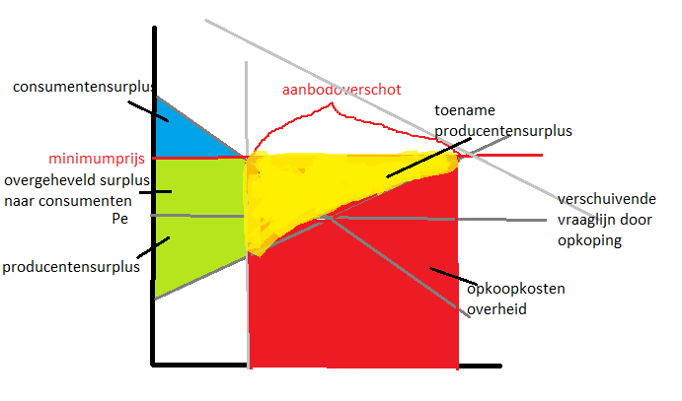
Dit werkt ook op de arbeidsmarkt met minimumloon: het loon dat een werknemer minimaal moet verdienen.
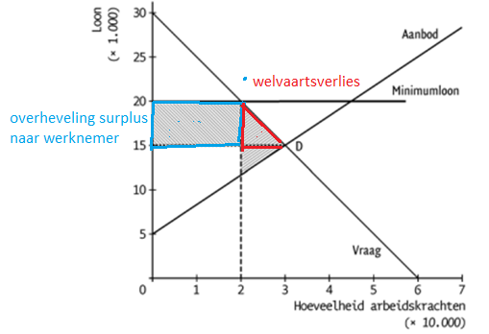
Belastingen en subsidies:
Directe belastingen: wordt rechtstreeks (direct) door personen en bedrijven aan de overheid betaald. Bv. inkomensbelasting.
Indirecte belastingen: zitten vast aan koop en verkooptransacties, worden doorberekend in de prijs. Bv. BTW , accijns en invoerrechten.
De aanbieders moeten van elk verkocht product een bedrag afstaan de overheid-> verschuivende aanbodlijn
Pc= consumentenprijs
Pp= prijs die producent krijgt= Pc- heffing
Consumentensurplus= gedeelte tussen vraaglijn en consumentenprijs
Producentensurplus= gedeelte tussen oorspronkelijke aanbodlijn en producentenprijs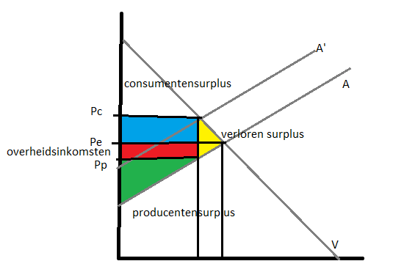
Afwentelen= het doorberekenen van een heffing aan de consument. De mate van afwenteling is afhankelijk van de hellingen v.d. vraag- en aanbodlijn-> dus van prijselasticiteit v.d. vraag-> prijselastisch=minder afwenteling, want consumenten stappen over op een ander product, prijsinelastisch andersom, juist veel afwenteling.

Belastingheffing veroorzaakt welvaartsverlies doordat markten worden verstoord, vooral belasting op arbeid (hoge loonbelasting). -> overheid verschuift daarom lasten van arbeid naar consumptie: hogere indirecte belastingen.

Directe subsidies: worden direct van de overheid aan de consument gegeven. Bv. studiebeurs.
Indirecte subsidies: krijg je bij koop/verkooptransacties, bv. subsidie op zonnepanelen.
Pp= Pc + subsidie, consumentensurplus is gedeelte tussen Qv en Pc, producentensurplus is gedeelte tussen oorspronkelijke Qa en Pp.
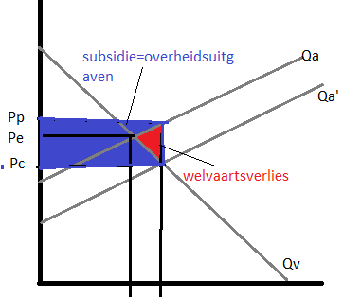
Er is welvaartsverlies, omdat subsidie de overheid geld kost maar zij dit niet helemaal terugverdiend krijgt, de toename van het totale surplus is kleiner dan het totale subsidiebedrag

H.4 Marktmacht
Volledige en onvolledige mededinging:
Bij volledige mededinging hebben individuele aanbieders geen invloed op de prijs. Bij onvolledige mededinging hebben individuele aanbieders in meer of mindere mate invloed op de prijs, is het marktresultaat niet Pareto-efficiënt -> er is sprake van marktfalen.
Monopolist:
Een monopolist kan zelf de prijs bepalen, heeft dus erg veel marktmacht.
De GO-functie van een monopolist kan worden gevonden door Qv te herschrijven. TO wordt gevonden door GO x q. MO is de afgeleide van TO. MK wordt gevonden door Qa te herschrijven (omdat de individuele aanbodvergelijking samenvalt met MK). Winst is maximaal bij MO=MK
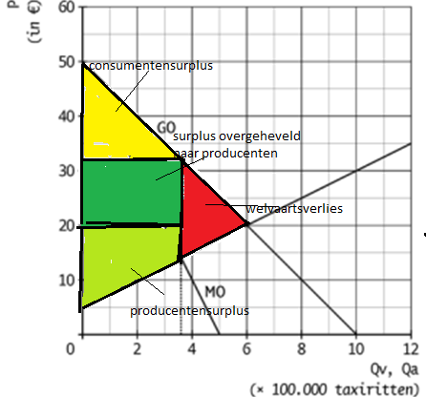

Van volledige mededinging -> monopolie. Er is een verschuiving van het surplus van consument naar producent, omdat de monopolist de prijs kan bepalen en zo een groter surplus naar zich toe kan trekken. Door de prijsverhoging neemt het aantal vragers af -> welvaartsverlies

Prijsdiscriminatie:
Het verschijnsel waarbij een aanbieder verschillende prijzen vraagt voor een identiek product. Kan alleen succesvol zijn als producten op de ene deelmarkt niet kunnen worden doorverkocht op de andere deelmarkt.
Perfecte prijsdiscriminatie bestaat als de aanbieder het voor elkaar krijgt dat elke consument een prijs betaald gelijk aan zijn betalingsbereidheid. Dit is echter moeilijk te bereiken (eigenlijk onmogelijk) omdat het lastig is de betalingsbereidheid van elke individuele vrager te achterhalen (de consument heeft er belang bij informatie achter te houden om een deel van zijn surplus te behouden) en omdat deelmarkten vaak niet compleet gescheiden zijn.

Beperken van marktmacht:
Volledige mededinging, waarbij de som van producenten- en consumentensurplus maximaal is, leidt volgens welvaartseconomen tot de hoogste welvaart. Overheid ziet ook de waarde hiervan in:
- Kartelafspraken (= afspraken tussen bedrijven om de onderlinge concurrentie te verminderen) zijn verboden
- Opwerpen van belemmeringen voor nieuwe toetreders is ook verboden
- Fusies en overnames zijn alleen toegestaan als er voldoende concurrentie overblijft.
Marktmacht niet altijd ongewenst:
Volledige mededinging= de minste marktmacht-> grootste surplus, maar er zijn nadelen:
- Homogeen product -> de consument heeft niets te kiezen-> heeft liever monopolistische concurrentie
- Gebrek aan innovatie, omdat iedereen dit over kan nemen levert dit niet altijd direct meer winst.
- Overheid wil innovatie stimuleren. Octrooien beschermen nieuwe uitvindingen, hierdoor krijgen bedrijven de kans om hun onderzoekskosten terug te verdienen -> hebben tijdelijk monopoliepositie -> = wettelijk monopolie, mogelijk gemaakt door de overheid.

Gebrekkige informatie en marktfalen:
Asymmetrische informatie= de ene partij heeft meer informatie over het product dan de andere partij. Dit leidt tot marktfalen op bv. de markten:
- 2de hands auto’s: de consument weet niet of een auto goed of slecht is en koopt de goedkoopste en dus de slechtste, omdat hij niet wil dat hij zijn geld verspilt
- Oplossing: keuring/keurmerk-> nadeel: hoge transactiekosten
- Arbeidsmarkt: een sollicitant doet zich beter voor dan hij is
- Verzekeringsmarkt: de verzekeraar weet minder van de risico’s dan de verzekerde en gaat uit van een gemiddelde kans op uitkering-> stelt premie vast-> voor de goede risico’s te hoog, die haken af-> om tot kostendekking te kunnen komen, gaat de premie omhoog-> zo blijven alleen de slechte risico’s over.
- Nadelen: de slechte risico’s moeten een erg hoge premie betalen, de goede risico’s hebben een probleem als er wel iets gebeurt.
- Oplossing: overheid grijpt in: de basisverzekering is verplicht voor iedereen-> premie blijft laag. Er is acceptatieplicht voor de verzekeringsmaatschappijen-> moeten de slechte risico’s accepteren. Deel van de premie is inkomensafhankelijk, mensen met een laag inkomen krijgen zorgtoeslag. De aanvullende verzekering is particulier geregeld.

Bij de automarkt en de verzekeringsmarkt treedt dus averechtse selectie op: je kiest door asymmetrische informatie juist datgene wat je niet wilde.

H.5 Ontbrekende markten
De markt faalt als: er bij onvolledige mededinging en asymmetrische informatie het optimum van Pareto niet wordt bereikt en in de gevallen waarin wel vraag is naar goederen maar de markt ervoor ontbreekt.
Collectieve goederen:
indeling in collectieve en individuele goederen wordt gemaakt op basis van:
- Rivaliteit: een product is rivaliserend als het niet tegelijkertijd door een ander geconsumeerd kan worden. -> voedsel, kleding, speelgoed.
- Uitsluitbaarheid: mensen kunnen worden uitgesloten van een product, bv. als ze er niet voor kunnen betalen.
Collectieve goederen zijn niet rivaliserend en niet uitsluitbaar. Als het goed er is, kan iedereen ervan profiteren, ook als het door een ander wordt gebruikt. -> weg strooien, defensie, rechtspraak, dijken, kabeltv.
- Niemand betaalt voor deze producten, want je kan gratis profiteren als een ander het gebruikt -> hierbij ontstaat een gevangenen dilemma, de dominante strategie is niet betalen.
- Aanbieders zullen het product niet gaan aanbieden, het is niet voordelig
- Deze producten worden dus niet geleverd via de markt = marktfalen. Dit dilemma kan worden opgelost door een bindend contract, meestal door de overheid-> belasting betalen. Soms is overheidsdwang niet altijd nodig, maar leiden normen, waarden en reputatie en zelfbinding tot een coöperatieve opstelling van burgers.

Externe effecten:
Externe effecten (= externe kosten en baten)= onbedoelde gevolgen van consumptie en productie die niet voor rekening zijn van de consument of producent. De extra kosten/opbrengsten hiervan worden dan ook niet in de prijs verwerkt.
Negatieve externe effecten verlagen de welvaart voor anderen, positieve externe effecten verhogen de welvaart voor anderen.
Omdat de vrije markt niet in staat is externe kosten en baten op te nemen in de prijs, faalt de markt
-> uitkomst niet Pareto-optimaal.
De maatschappelijke prijs is gebaseerd op maatschappelijke kosten en maatschappelijke baten. Maatschappelijke kosten= private kosten + externe kosten
Maatschappelijke baten= private baten + externe baten.
Negatieve externe effecten:
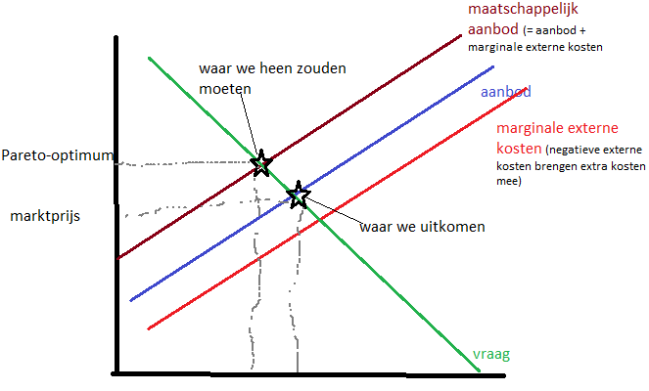
Probleem: er wordt te veel geproduceerd.
Oplossing: met belasting ervoor zorgen dat de MK voor producenten gelijk zijn aan de marginale maatschappelijke kosten.
Positieve externe effecten:
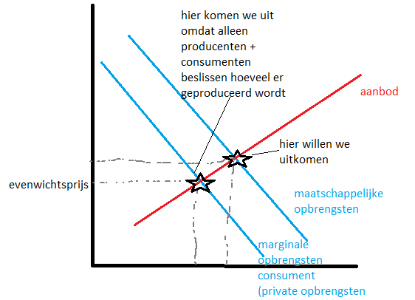
Probleem: er wordt te weinig geproduceerd.
Oplossing: subsidie geven aan consumenten waardoor de private opbrengsten gelijk worden aan de maatschappelijke opbrengsten.

Internaliseren van externe effecten:
Internaliseren van externe effecten= het opnemen van externe effecten in de prijs. -> de markt faalt niet langer-> Pareto-efficiënte situatie.
Mogelijkheden:
- Externe effecten samen oplossen. Vb. discotheekhouder betaalt omwonenden geld, zij accepteren dan het geluidsoverlast. De prijs voor de discotheek zal omhoog gaan, de externe kosten zijn geïnternaliseerd. -> dit dus alles zonder inmenging van de overheid.
- Econoom Coase was de eerste die tot dit inzicht kwam dat het probleem van externe effecten kan worden opgelost door private transacties. Externe effecten zijn het gevolg van een ontbrekende markt. Als deze markt alsnog ontstaat, leidt het marktmechanisme tot een efficiënte oplossing. -> er ontstaat bv een markt voor geluidsoverlast.
- Onderhandelen brengt transactiekosten met zich mee. Er is een risico op het bindingsprobleem, dat groter is bij mondeling contract dan bij schriftelijk. Een notariële akte kan de oplossing zijn, maar brengt wel weer transactiekosten met zich mee-> geen transactie meer als door de transactiekosten er geen welvaartswinst meer is te behalen.
- Handel in vervuilingsrechten: uitstoot van broeikasgassen zijn moeilijk in geld uit te drukken. De overheid geeft emissierechten uit aan bedrijven in een uitgangssituatie. Deze geven het recht een bepaalde hoeveelheid uit te stoten. Bedrijven die schoner produceren kunnen rechten doorverkopen aan bedrijven die meer vervuilen. Er ontstaat dus een eerst nog ontbrekende markt voor vervuilingsrechten. Bovendien worden bedrijven tot innovatie geprikkeld omdat minder milieuvervuiling leidt tot minder kosten.
- Heffingen: overheid kan een heffing op vervuiling leggen, die precies zo hoog is, dat de volledige externe kosten geïnternaliseerd worden.
- Verbieden of beperken: de meest radicale manier als onderlinge afspraken of heffingen niet mogelijk zijn. soms is het nodig (bij bv. asbest), maar in welvaartstheorie is dit niet goed omdat welvaart alleen plaatsvindt bij transacties (die bij verbieden of beperken minder worden of verdwijnen).

Het fileprobleem:
Fileprobleem is een extern effect. De schade veroorzaakt door files wordt uitgedrukt in geld-> congestiekosten. Tijdens daluren zijn er geen negatieve externe effecten (filevorming) die tegen gegaan moeten worden. Tolheffing leidt alleen tot minder kilometers-> afname opbrengsten weggebruik-> geen afname van kosten externe effecten-> dus per saldo welvaartsverlies. Pas als er congestie optreedt heeft tolheffing zin. Een kilometerheffing heeft wel zin, vooral als enkele andere belastingen worden afgeschaft-> de kosten van autogebruik worden grotendeels variabel-> prikkel om keuzegedrag te veranderen.

H.6 Markt of overheid
Klassieke visie:
Begonnen bij Adam Smith (18de eeuw): liberale theorie, laat iedereen zijn eigen belang nastreven en laat de markt zijn werk doen (=onzichtbare hand)= marktmechanisme. Op elke markt ontstaat een evenwicht, de enige situatie op de markt is bestedingsevenwicht.
Overheid bij klassieke visie: markt doet zijn werk, overheid hoeft dus niet in te grijpen= hands off beleid. Overheid verzorgt alleen hoogst noodzakelijke: politie en leger. De overheidsbegroting is klein en altijd in evenwicht.
Keynesiaanse visie:
Bedacht door John Maynard Keynes (1883-1946) in ’30 naar aanleiding van de crisis: de economie redt zichzelf niet, er moet ingegrepen worden d.m.v. een visible hand, overheid moet ingrijpen= hands on beleid. In slechte tijden moet de overheid de economie stimuleren door zelf bestedingen te doen en belastingen te verlagen-> creëren bewust een overheidstekort.
Periode vanaf ’80:
De staatsschuld wordt enorm-> Keynesiaanse visie blijkt te veel overheidsmacht te hebben. -> bij de staatsmonopolies (met doel GO=GTK en niet MO=MK) is er geen innovatie en efficiëntie, slechte dienstverlening -> overheid moet taken afstoten = privatiseren, + barrières weghalen om concurrentie te bevorderen= liberaliseren. Allen als de markt faalt moet de overheid ingrijpen, overheid beperkt zich dus tot: garanderen van eigendomsrechten, zorgen voor orde en veiligheid, financiële systeem stabiel laten zijn en aanpakken van marktfalen (te grote marktmacht tegengaan, externe effecten internaliseren en zorg voor collectieve goederen)

Marktwerking= er is concurrentie om de gunst van de vrager. Overheid moet marktwerking bevorderen door:
- Privatiseren: eerst wordt een bedrijf verzelfstandigd, er wordt steeds minder door de politiek bepaald. Daarna wordt afstand gedaan van het bedrijf/eigendom. Vervolgens wordt de markt geliberaliseerd. Bij NS bv. spoor wordt vrijgegeven waardoor andere vervoerders konden toetreden.
- veilen van concessies= het alleenrecht op het leveren van een bepaald product. De overheid verhandelt concessies voor bv. verschillende spoortrajecten. Bedrijven beconcurreren elkaar om een concessie te krijgen-> bevordert marktwerking.
- Informatievoorziening: vrijgeven van informatie in bv. onderwijs en zorg zodat consumenten de beste keuze kunnen maken, hierdoor neemt de concurrentie toe.

Principaal-agent model:
Principaal stelt de taak vast= opdrachtgever, de agent voert de taak uit.
De agent krijgt een beloning maar kan ook gestraft worden.
Kenmerken van de relatie:
- Er zijn belangentegenstellingen tussen principaal en agent (principaal wil bv. snelle en harde werkers, agenten willen ook gezelligheid op het werk)
- Informatie is asymmetrisch (principaal weet vaak niet hoe goed de agent kan werken)
- Er zijn transactiekosten om ervoor te zorgen dat de agent zijn taak goed uitvoert. (bv. toezichthouders)
